全附連３１－００７
２０１９年４月８日
全国国立大学附属特別支援学校・特別支援学級
校長・副校長 様
担当教員 様
ＰＴＡ会長 様 全国国立大学附属学校ＰＴＡ連合会
会 長 呉本 啓郎
特別支援委員会委員長 谷田部 秀男
研修委員会委員長 宮永 尚

２０１９年度全附Ｐ連ＰＴＡ研修会
第１０回全国大会記念品参加についてのご案内

陽春の候、貴校におかれましては益々ご清祥のこととお慶び申し上げます。
さて、今年度も１０月４日・５日の２日間、全附Ｐ連ＰＴＡ研修会第１０回全国大会がハイアットリージェンシー東京にて開催される運びとなりました。全国大会では、毎回大会参加者に特別支援学校・学級の生徒さんが作製した作品をお土産としてお渡ししております。全国の附属学校園のＰＴＡ関係者が集う大会でその作品が展示紹介され、さらに持ち帰りいただくことで、附属学校園の全国的なつながりを深め、各地区の特別支援学校・学級の活動を知っていただく良い機会となっております。
貴校におかれましては新年度が始まりお忙しい時期とは存じますが、この活動をご理解いただき是非ともご参加くださいますようお願い申し上げます。

記

１．参加申込書の提出はメールでの受付に限定いたします。
メール申請後、一週間以内に事務局より申請受理の返信が届きます。
返信がない場合は、申請が届いていないことがありますので事務局にお問い合わせください。
申請には下記の参加申込書をメールの添付ファイルにしてお申し込みください。
参加申込書は全附連ホームページからもダウンロード出来ます。
返信先 ： 全附連事務局 MAIL：jimukyoku@zenfuren.org
WEB : http://www.zenfuren.org/
〒105-0001 東京都港区虎ノ門1-2-29 虎ノ門産業ビル8F
TEL：03-3591-2091 FAX：03-3591-2092
２．１０月４日（金）・５日（土）に開催される全国大会の記念品として、ご協力いただける作品の内容と個数・値段をご記入ください。また、作品の写真も添付してください。受注いただいた作品は、全附Ｐ連が買い取りをいたします。本年度より、送料梱包費１０，０００円の支給は致しません。実費費用をご記入ください。振込先口座に関しまして、個人名のみの口座へ振込むことは出来ません。学校名が入った口座のご用意をお願い申し上げます。
３．発注は５月下旬、納期は９月上旬予定です。
４．新年度のご多忙の折、誠に恐縮ですが、参加申込書の〆切は５月１０日（金）とさせていただきます。
５．大変申し訳ありませんが、参加申込書のない作業作品は買い取りをいたしかねます。
６．発注する数量を指定することがございますのでご了承ください。
７．大きさにつきまして、参加者にお渡しする紙袋が底面８cm×２５cm、高さ３６cmとなっていますため、このサイズを超えてしまいますと、お渡しすることが出来ません。このサイズに収まる大きさの作品を選択いただきますようお願い申し上げます。
以上
２０１９年 月 日
全附Ｐ連会長 呉本 啓郎 殿

２０１９年度全附Ｐ連ＰＴＡ研修会第１０回全国大会記念品参加申込書

以下の通り、記念品製作に参加をします。

１．学 校 名 | 特別支援学校 ・ 特別支援学級設置校
２．学部・学年・クラス
３．担当教員
４．記念品協力作品
５．１個の値段 | ￥
６．協力可能な個数 | 個
７．送 料 梱 包 費 | ￥
８．連絡事項等

参加いただく記念品の写真を添付してください。

※お手数ですが、数種の作品をお申込みいただく場合は、１種類毎に申込書をご提出ください。
記入例
２０１９年４月２５日
全附Ｐ連会長 呉本 啓郎 殿

２０１９年度全附Ｐ連ＰＴＡ研修会第９回全国大会記念品参加申込書

以下の通り、記念品製作に参加をします。
１．学校名 | 筑波大学附属大塚 特別支援学校 ・ 特別支援学級設置校
２．学部・学年・クラス | 高等部３年 印刷班
３．担当教員 | 高３担任 ○○ ○○
４．記念品協力作品 | ハンカチセット(２個入り)
５．１個の値段 | ￥ ３００
６．協力可能な個数 | １００ 個
７．  送 料 梱 包 費 | 送料 ２，０００円 梱包費 １００個分１，０００円 合計３，０００円
８．連絡事項等 | 写真はハンカチセット（２個入り）２セット。  色は５色あり、セット内容は様々です。
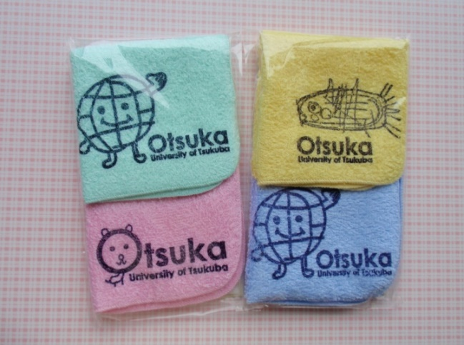

※お手数ですが、数種の作品をお申込みいただく場合は、１種類毎に申込書をご提出ください。

